Vands temperatur, salinitet og densitet
To skillepladeforsøg om, hvad der driver havstrømme
Dato: ____________________ Gruppe / navne: ____________________________________________

Om øvelsen
Havvands densitet (massefylde) afhænger af to ting: temperaturen og saltholdigheden (salinitet). Begge dele afgør, hvordan vandmasser lægger sig i forhold til hinanden — og dermed hvordan havstrømme som Grønlandspumpen holdes i gang.
I denne øvelse undersøger I de to drivkræfter hver for sig, i et kar med en skilleplade: først en ren temperaturforskel, så en ren saltforskel. Hold øje med, hvad der sker i grænsezonen, når skillepladen trækkes op — og hvor hurtigt det går.

Baggrund
Densitet er massen pr. rumfang:
$$ρ=\frac{m}{V}$$
Koldt vand er tungere end varmt vand, og salt vand er tungere end fersk vand. To vandmasser med forskellig densitet blander sig ikke uden videre: den tungeste lægger sig nederst, og den letteste flyder ovenpå.
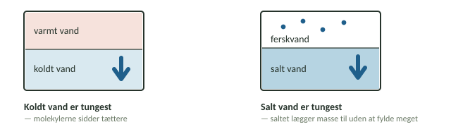
Figur 1: Koldt vand er tungere end varmt, og salt vand er tungere end fersk. Det tungeste vand i Nordatlanten er derfor det, der er både iskoldt og ekstra salt.
Et sted, hvor de to effekter mødes i virkeligheden, er ved havis: når havvand fryser, bygges saltionerne ikke ind i iskrystallerne — de efterlades i vandet under isen, som derfor bliver både koldt og ekstra salt:
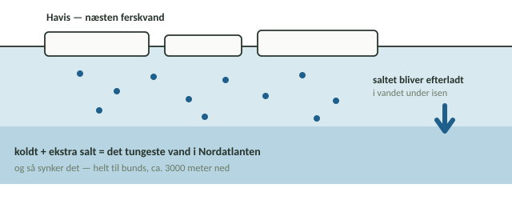
Figur 2: Når havis dannes, efterlades saltet i vandet nedenunder. Det vand er både iskoldt og ekstra salt og bliver dermed det tungeste vand i Nordatlanten.

Hypotese
Skriv jeres bud, inden I går i gang, og begrund med densitet.
Hvad tror I sker, når koldt vand møder varmt vand?
________________________________________________________________________________________________
Hvad tror I sker, når ferskvand møder saltvand?
________________________________________________________________________________________________
 Materialer (pr. gruppe)
- Gennemsigtigt plexiglas-kar med skilleplade
- Frugtfarve, blå og rød
- Salt (almindeligt bordsalt) og en skål til afvejning
- Vægt til afvejning af salt (husholdningsvægt er nok)
- Lunkent vand og koldt vand
- Sort karton til baggrund
- Stopur

Fremgangsmåde

Del 1 — temperaturforskellen alene
Formål: at se, hvad en temperaturforskel alene gør ved to vandmasser.
- Sæt skillepladen midt i karret, og kontrollér, at den slutter tæt.
- Fyld varmt vand i den ene side og koldt vand i den anden, til samme vandstand i begge sider. Der må ikke være salt i nogen af siderne.
- Tilsæt blå frugtfarve til den kolde side, så I kan følge den. Rør forsigtigt.
- Stil sort karton bag karret, og lad vandet falde helt til ro.
- Træk skillepladen lodret op — roligt og i én bevægelse. Start stopuret.
- Observér grænsezonen. Notér i Tabel 1, hvad I ser, og hvor lang tid der går, før vandet igen står stille.
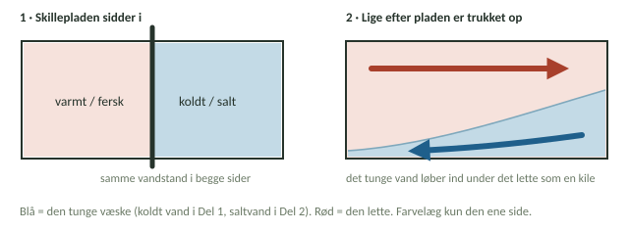
Figur 3: Skillepladeforsøget. Den tunge væske løber ind under den lette som en kile, mens den lette glider den modsatte vej henover.

Del 2 — saltforskellen alene
Formål: at se, hvad en saltforskel alene gør — uden temperaturforskel.
- Skyl karret, sæt skillepladen i igen, og fyld begge sider med lunkent vand af samme temperatur. Det er afgørende: ellers blander I temperatur- og saltforskellen sammen og kan ikke afgøre, hvad der drev bevægelsen.
- Opløs salt i den ene side (“havsiden”), så saltholdigheden svarer til havvand — ca. 35 gram pr. liter vand i den side. Rør, til saltet er helt opløst.
- Tilsæt rød frugtfarve til havsiden. Kystsiden er almindeligt fersk, lunkent vand.
- Lad vandet falde til ro, træk skillepladen op, og start stopuret.
- Observér, og notér i Tabel 1. Sammenlign med Del 1: ser det ens ud, og går det lige hurtigt?

Registrering af målinger
Tabel 1: Iagttagelser fra de to delforsøg.
Delforsøg | Det forventede vi | Det så vi | Tid (s)
Del 1 — koldt møder varmt
Del 2 — salt møder fersk

Journalspørgsmål
- Beskriv med jeres egne ord, hvad I så ske i grænsezonen i Del 1, og forklar det med begrebet densitet.
- Beskriv, hvad I så i Del 2, og sammenlign med Del 1: gik det hurtigere, langsommere eller ens? Brug forskellen i densitet mellem koldt/varmt vand og salt/fersk vand til at forklare hvorfor.
- Hvorfor var det vigtigt at bruge lunkent vand af samme temperatur i begge sider i Del 2? Hvad ville der være sket, hvis I i stedet havde brugt koldt vand i den saltede side?
- Forklar med jeres egne ord, hvorfor havis efterlader saltet i vandet under isen, og hvordan det gør vandet ekstra tungt.
- Hvilken af de to drivkræfter — temperaturforskel eller saltforskel — tror I betyder mest for en rigtig havstrøm som Grønlandspumpen? Begrund jeres svar ud fra egne observationer.
- Diskutér fejlkilder: hvad kunne have påvirket, hvor tydeligt eller hvor hurtigt grænsefladen bevægede sig i de to delforsøg?

